1. feladat: Robotfejek (24 pont)
Készítsd el az alábbi parancsokat, amelyek különböző robotfejeket rajzolnak a képernyőre! A paraméterrel a nagy, fekete négyzet oldalhosszát lehessen megadni.
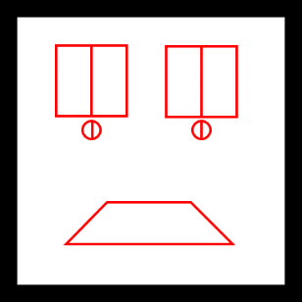 | 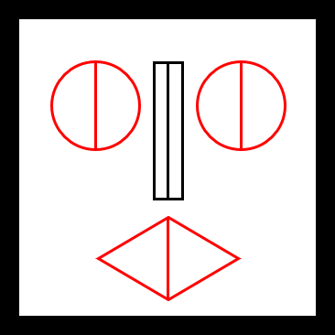 | 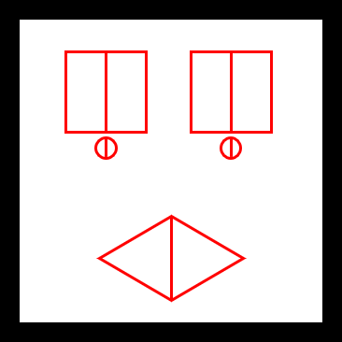 | 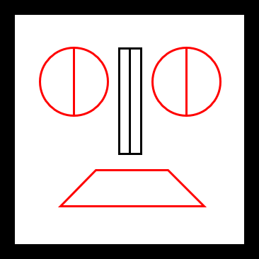
robot1  100 | robot2  100 | robot3  100 | robot4  100
2. feladat: Meteorológia (34 pont)
A meteorológiai jelentések kis képecskékkel ábrázolják, hogy milyen idő várható a következő napokban. Készítsd el a , és parancsokat, amelyek az ábrának megfelelő ikonokat rajzolják! Készíts egy előrejelzést, amelyben 2 napos nap után egy felhős, egy esős és megint egy felhős következik! Az előrejelzés parancsa legyen, amelyben a napok számát jelzi, pedig a méretet határozza meg!
napos
m
felhős
m
esős
m
előrejelzés
db
m
db
m
napos  50 | felhős  50 | esős  50
előrejelzés  5  30 |  |  | előrejelzés  8  30
3. feladat: Fa (30 pont)
Készítsd el a fát rajzoló parancsot, amelyben a szintek száma, a hossz pedig a fa törzsének hossza! A fa ágain rügyek nőnek, amelyekből 2 évvel később nőnek új ágak. Az ábrákon minden barna színű.
fa
n
h
n
h
 | 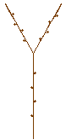 | 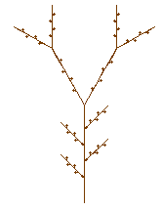 | 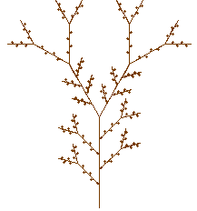
fa  1  100 | fa  2  100 | fa  3  100 | fa  4  100
4. feladat: Mozaik (30 pont)
Készítsd el a következő színes ábrákat rajzoló parancsot, amelyben a a legkisebb négyzet oldalhossza, az a sorban levő nagy négyzetek száma, az pedig a sorok száma!
mozaik
n
méret
m
méret
m
n
 | 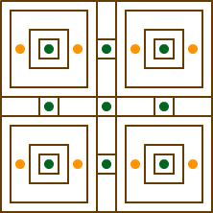
mozaik  1  10  1 | mozaik  2  10  2 | mozaik  4  10  6
5. feladat: Járda (32 pont)
Egy 2*n hosszúságú járdát 1x2-es és 1x3-as járólapokkal fedünk le. A járólapok vastag barna szegélyűek, és két szabályos háromszög díszíti azokat.
Készítsd el a parancsot, amely x 2*, illetve x 3* méretű járólapokat rak le az és a szövegnek megfelelően. Mindkettő annyi karakterből áll, amilyen hosszúságú a járólap az adott sorban. Minden karakterük három eset valamelyike: 1 azt jelenti, hogy abban az oszlopban függőlegesen áll egy 1x2-es elem; 2 és 3 jelentése pedig az, hogy vízszintesen áll egy 2 vagy 3 hosszúságú elem.
járda
h
felső
alsó
h
h
h
h
alsó
felső
 |  | 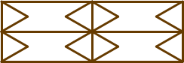
járda  200  11  11 | járda  200  22  22 | járda  200  33  33 | járda  200  33  222

